Mr Paul Bertelli 2SIO

Création d’un service de ticket sur Laravel

(Stage en entreprise du 31 janvier au 18 mars 2022)

BTS Services Informatiques aux Organisations

|  |  |
| --- | --- |
| Entreprise d’accueil | Inovyn France, site de Tavaux |
| Maître de stage | Mr Stéphane Pariset |
| Professeur référant | Mr Michel Girard |

1 Année scolaire 2021-2022

Année Scolaire 2021-2022

# Remerciements

Tout d’abord je remercie le groupe Inovyn de m’avoir accueilli pour faire mon stage de deuxième année au sein de leur entreprise.

Je remercie grandement mon maître de stage, Mr Stéphane Pariset, responsable Lims (Système informatisé de gestion de laboratoire), pour m’avoir aidé et accompagné durant ces 7 semaines dans une bonne ambiance.

Je remercie vivement Mr Stéphan Leruth technicien SI infrastructure, pour avoir été présent pour régler certains problèmes techniques.

Je remercie également Mr Carl Hervier, cadre du Laboratoire de Contrôle de Matières Plastiques, pour son accueil et ses conseils avisés.

Je remercie toutes les personnes rencontrées à Inovyn pour leurs générosités et leurs accueils durant ces 7 semaines de stage.

Je suis également reconnaissant envers Mr Gilles Darago, Site Manager à Jemeppe et Jean-noël Daloz, SAP Industial Manager chez Solvay, pour avoir appuyé ma demande de stage. Un grand merci à eux.

Enfin Je remercie mon professeur référant Mr Michel Girard pour son suivi et ses remarques pertinentes.

# Glossaire

|  |  |
| --- | --- |
| LabWare | Système de gestion de l'information de laboratoire et des cahiers électroniques de laboratoire. |
| Lims | Système informatisé de gestion de laboratoire |
| Sql | Structured Query Language est un langage permettant de communiquer avec une base de données. |
| Bdd | Base de données |
| view | Page de mon site |
| Side bar | Barre de menu latérale |
| fr | Identifiant chez Inovyn |
| PVC | Polychlorure de vinyle |
| PVDC | Polychlorure de vinylidène |
| PVDF | Polyfluorure de vinylidène |
| VCM |  |
| UFP |  |
| POC |  |

1 Année scolaire 2021-2022

Année Scolaire 2021-2022

Sommaire

Table des matières

Remerciements 2

Glossaire 3

Liste des figures 4

Introduction 6

[I] Présentation de l’entreprise 7](#_Toc98488019)

[II] Ma mission 10](#_Toc98488020)

[III] Mes réalisations 12](#_Toc98488021)

[IV] Bilan 21](#_Toc98488022)

Annexe 1 : Vue aérienne du site de Tavaux 22

Annexe 2 : Schéma du fonctionnement de GTL 23

Annexe 3 : Diagramme de la base de données Ticketing 23

# 

# Liste des figures

Figure 1 : Présentation des sites Ineos

Figure 2 : Représentation des cinq groupes d’activités d’Inovyn

Figure 3 : Utilisation des produits Inovyn

Figure 4 : Schéma modèle MVC

Figure 5 : Design page de connexion

Figure 6 : Message d’erreur page de connexion

Figure 7 : Enregistrement des infos de l’utilisateur connecté dans la session

Figure 8 : Affichage des tickets de l’utilisateur connecté

Figure 9 : Affichage du détail d’un ticket sélectionné

Figure 10 : Formulaire de création de ticket

Figure 11 : Envoi à une adresse e-mail depuis le controller

Figure 12 : View qui sert de patron pour la structure du mail

Figure 13 : Fonction de la classe MessageGoogle.php

Figure 14 : Formulaire pour modifier le mot de passe

Figure 15 : Erreur du formulaire pour modifier le mot de passe

Figure 16 : Bouton ouverture side bar

Figure 17 : Side bar fonctionnalités

Figure 18 : Bouton de déconnexion

Figure 19 : Page d’accueil avec message de déconnexion

# Introduction

Dans le cadre de mon BTS services informatiques aux organisations, au lycée privé Saint-Bénigne à Dijon en deuxième année, j’ai réalisé un stage de deux mois du 31 janvier au 18 mars 2022 au sein de l’entreprise Inovyn implantée à Tavaux dans le Jura (39).  
  
Inovyn produit sur le site de Tavaux de nombreux produits chimiques (chlore, VCM,  
soude caustique, organiques chlorés) et du PVC. Le numérique étant en constante évolution et le laboratoire engendrant énormément de données, il faut souvent résoudre des problèmes liés aux logiciels (bug, nouvelle fonction, modification…).

Lors de mon stage j’ai été affecté dans le service d’analyse de l’usine ou j’ai aidé Monsieur Stéphane Pariset (responsables Lims) à mettre en place une solution logicielle à destination des employés d’Inovyn.  
  
Il m’a été demandé de créer un site-web de gestion de tickets à destination des employés d’Inovyn. Pour avoir un aperçu direct de tous les problèmes liés au LabWare (logiciel qui gère les données d’échantillons) ou autre logiciel.  
  
Dans un premier temps nous décrirons l’entreprise Inovyn, puis dans un second temps nous étudierons mes différentes réalisations au sein de l’entreprise.   
Enfin nous dresserons un bilan de ce stage en entreprise du point de vue professionnel puis personnel.

# I] Présentation de l’entreprise

1. Maison mère : Le groupe Ineos

Ineos est une société anglaise née en 1998. Ineos est un fabricant mondial de produits pétrochimiques, spécialisé dans la chimie et les produits huileux. Le groupe possède une capacité de production de produits chimiques de 66 millions de tonnes.

La société dispose de 194 sites de fabrication dans le monde, dans 29 pays. Elle génère 61 milliards de dollars de revenu annuel, grâce à ses 26 000 employés. Elle est la maison mère de 36 entreprises différentes.

En 2015, une coentreprise entre les chimistes Solvay et Ineos, nommée Inovyn, est créée. Le site Solvay de Tavaux *(**voir annexes : 1**)* devient à compter de cette date une plateforme industrielle, accueillant deux principaux exploitants : Inovyn qui couvre la chaîne des produits chlorovinyliques fabriqués à Tavaux (PVC, soude caustique, solvants chlorés, ...) et Solvay Tavaux, centré sur la chimie de spécialités (PVDC, PVDF...).

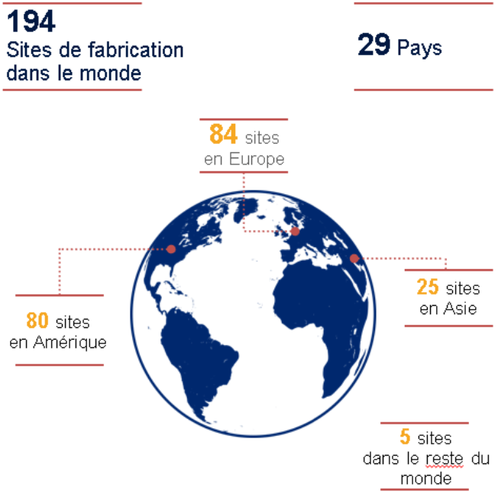En 2016, Solvay se désengage de cette coentreprise, les installations chlorovinyliques du site de Tavaux appartiennent donc désormais à Inovyn, et les autres installations à Solvay.

#### *Figure 1 : Présentation des sites Ineos*

2. L’entreprise Inovyn

*2.1. Chiffres clés*

Formé en juillet 2015, Inovyn est le leader Européen et se classe dans le top 3 mondial des producteurs de vinyles (PVC). Avec un chiffre d’affaires annuel de 3,1 milliards d’euros, Inovyn compte près de 4200 employés répartis sur 15 sites de production dans 8 pays Européen

*2.2. Production*

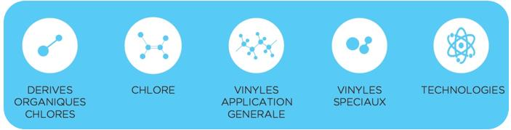Le portefeuille d’activités d’Inovyn est organisé́ à travers 5 groupes de produits clés : Dérivés Organiques Chlorés, Chlore, Vinyles Application Générale, Vinyles Spéciaux et Technologies électrochimiques & vinyliques.

#### *F**igure 2 : Représentation des cinq groupes d’activités d’Inovyn*

Inovyn fabrique une vaste gamme de produits chimiques utilisés comme matières premières dans de nombreux secteurs industriels :  Figure 3 : Utilisation des produits Inovyn

3. Le site de Tavaux

*3.1. Chiffres clés*

La plateforme industrielle de Tavaux est spécialisée dans la fabrication de produits chimiques et de matières plastiques nécessaires aux industries.

L’usine de Tavaux est l’une des plus importantes du groupe Inovyn/Ineos par sa taille, ses effectifs ainsi que la diversité́ des produits qui y sont fabriqués. Elle compte 2000 employés dont 780 employés Inovyn.

Les sociétés Inovyn et Solvay et quelques entreprises extérieures sont implantées à Tavaux sur un parc industriel d’une superficie de 200 ha, avec 32 km de route et 35 km de voies ferrées. Inovyn Tavaux fabrique et expédie plus d’un million de tonnes de produits chaque année dont 250 000 tonnes de PVC. Le site est classé Seveso seuil haut.

*3.2. Organisation de l’entreprise*

L’usine Inovyn de Tavaux est constituée de plusieurs pôles, services et secteurs.  
Le service analyse se divise en quatre grands secteurs :   
  
❖ Laboratoire de Contrôle des matières Plastiques : Analyse des matières plastiques issue du site de Tavaux et de clients extérieurs.   
  
❖ Contrôle fabrication : Analyses organiques chimiques, pôle des prélèvements, potentiomètre, UFP, POC.   
  
❖ Spectroscopie et environnement, hygiène et qualité, analyse extérieure : Laboratoire environnement et hygiène industrielle, spectroscopie.   
  
❖ Support et coordinateur : Laboratoire de chromatographie en phase vapeur pour des analyses environnementales et des composés organiques ; analyses diverses.

Toutes les analyses sont gérées informatiquement grâce à un Lims nommé LabWare  
C’est dans cet environnement que se déroule mon stage.

# II] Ma mission

1.Objectif du stage

*1.1. Présentation du projet*

Ma mission est de créer un système de tickets pour le Lims LabWare comme il en existe dans les services IT, ces tickets contiendront les informations utiles aux personnes qui les prendront en charge, pièce jointe, une description etc…  
Cette application est destinée à être quotidiennement utilisée par les employés d’Inovyn pour faire remonter des problèmes ou requêtes.  
Cette application se nommera GTL (Gestion des Tickets LabWare).  
  
Pourquoi créer un service de tickets ?  
Aujourd’hui, aucun système de suivi des demandes soumises par les utilisateurs LabWare au programmeur n’existe, tout se fait par e-mail, ou oralement un peu dans le désordre. Le travail est quand même réalisé mais nous n’avons aucun historique, aucune archive facilement consultable de ce qui est fait dans LabWare.  
  
Quelle est la finalité ?  
- Supprimer les e-mails créés en désordre pour les demandes LabWare.  
- Consulter facilement le statut d’une demande en cours et suivre sa résolution sans échange d’e-mail ou consulter l’historique d’une demande clôturée par recherche par mot-clé. Un n° de ticket étant impossible à retenir.   
- Système centralisé accessible à tous.

*1.2. Fonctionnement du projet (**voir annexes : 2**)*

Pour créer, modifier ou consulter un Ticket, la personne, utilisateur LabWare ou Admins, devra s’identifier à l’ouverture de l’application. L’administrateur aura la gestion de tous les tickets mais pourra également en créer, à contrario l’utilisateur pourra seulement consulter ses propres tickets. L’administrateur pourra attribuer les tickets à une personne définie, modifier les tickets, assurer leurs suivis (statuts, clôture, etc…).

2. Environnement de travail

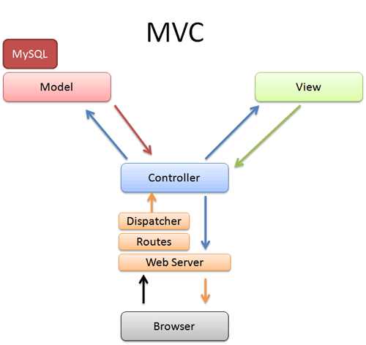L’application sera programmée sur l’éditeur de code Visual Studio Code, et réalisé avec le Framework open-source laravel 8 et php 8, l’architecture suivra donc le schéma modèle-vue-contrôler.

#### Figure 4 : Schéma modèle MVC

La gestion de la bdd se fera via SSMS (Microsoft SQL Server Management Studio).

L’application va être hébergée sur le serveur web IIS de développement d’Inovyn, gérée par le service informatique.   
L’application sera déployée sur le serveur de production lorsqu’elle sera terminée.

# III] Mes réalisations

1.Premiers pas

*1.1. Réalisation de la base de données*

La base de données est créée sous sql server et se nomme Ticketing, elle comprend 6 tables *(**voir annexes : 3**)* :

- user : gère tous les champs relatifs à l’utilisateur, administrateur compris  
- ticket : gère tous les champs relatifs aux tickets   
- mail : enregistre l’e-mail associé à un ticket  
- suivi : enregistre les modifications apportées au ticket  
- log : enregistre les logs  
- type_log : gère les types de logs

L’ajout d’une table pour enregistrer les changements de mot de passe de chaque utilisateur se fera dans le futur, ainsi que l’amélioration de la table « suivi » car je n’ai pas eu le temps de commencer la fonctionnalité suivie qui suit l’historique de chaque ticket, la table n’en est qu’à sa première ébauche.

*1.2. Création de la solution*

Je crée ensuite le dossier laravel, et crée 3 Controllers :

- AdminController : gère les méthodes pour la partie administrateur  
- ConnexionController : gère les méthodes de connexion etc… pour la partie utilisateur  
- TicketController : gère les méthodes pour la création de ticket etc…

Ensuite je crée 4 modèles :

- Admin : exécute des requêtes sql spéciales pour les administrateurs  
- Ticket : exécute des requêtes sql pour les tickets  
- Utilisateur : exécute des requêtes sql pour les utilisateurs  
- LogActivity : inscrit les différents logs dans la base de données

Je fais le lien entre ma bdd et mon site dans le fichier .env et je peux commencer à créer mes pages.

2. Page de Connexion

*2.1 Création de la page*

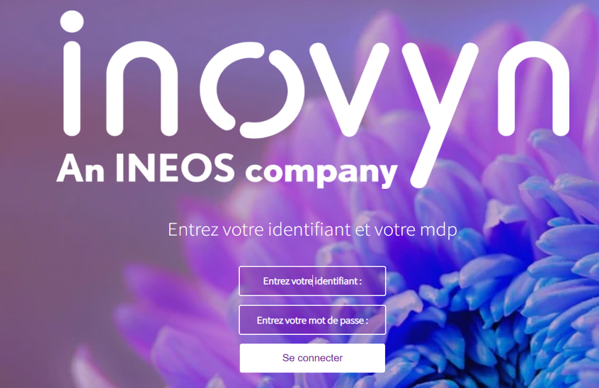La page de connexion n’est pas une page très compliquée, il faut que l’utilisateur puisse saisir son fr et un mdp, et appuie sur le bouton de connexion.

#### Figure 5 : Design page de connexion

Pour la partie traitement, un formulaire est envoyé en méthode post et une méthode du controller ConnexionController récupère le fr et le mdp rentré.  
Une requête est lancée pour trouver le mdp dans la base de données en fonction du fr. Ensuite je compare le mot de passe récupéré depuis la base de données avec le mot de passe rentré par l’utilisateur.   
S’ils sont identiques l’utilisateur a accès à la suite du site sinon il obtient un message d’erreur et doit ressaisir son mot de passe et son fr, la même situation se produit si la requête ne trouve pas de mot de passe avec le fr rentré.

Figure 6 : Message d’erreur page de connexionBien sûr le message d’erreur ne dit pas si le mdp ou le fr est faux, cela rajoute de la sécurité.  
  
*2.2 Sécurité du mot de passe*

Pour éviter d’écrire les mots de passe en dur dans la base de données et rajouter de la sécurité il faut chiffrer les mots de passe.   
Pour cela j’ai utilisé une fonction de php sha1() qui permet de hacher le mot de passe, lorsqu’elle reçoit une chaîne de caractères, elle la retourne sous la forme d'un nombre hexadécimal d'une taille de 40 caractères.

hello 🡪 aaf4c61ddcc5e8a2dabede0f3b482cd9aea9434d  
  
Mais cette fonction peut facilement être contournée par des rainbow table qui sont des bases de données de mots avec tous les hash pré-calculés, avec ça on peut retrouver le mot de passe.  
Pour contourner ce problème il faut ajouter un grain de sel, c’est-à-dire une variable connue au début du mot de passe et à la fin et le hasher avec la fonction, comme cela même si le mot de passe est déchiffré grâce à une rainbow table il n’est pas utilisable.

Grainhellosel 🡪 303c4f5fc1991a09d76d711595aaf6a769a25e37

3. Affichage Utilisateur

*3.1 Les tickets*

L’affichage de l’utilisateur comprend dans un premier temps, l’affichage des tickets de l’utilisateur, pour cela une requête va chercher dans la base de données tous les tickets ou l’id du user est celui de l’utilisateur connecté à la session. Pour cela il faut mettre l’id de l’utilisateur dans la session lors de sa connexion et réutiliser ce même id pour lancer la requête 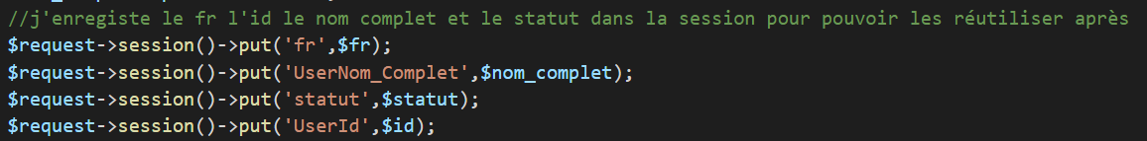  
Figure 7 : Enregistrement des infos de l’utilisateur connecté dans la session

Grâce au statut, j’oriente mon utilisateur soit vers l’affichage des utilisateurs, soit vers celui des administrateurs.  
Pour voir le détail d’un ticket on peut cliquer sur le bouton « voir le détail » qui récupère l’id du ticket et l’envoie à une méthode du controller qui exécute une requête à la base de données pour récupérer toutes les informations d’un ticket suivant son id.

#### Figure 8 : Affichage des tickets de l’utilisateur connecté

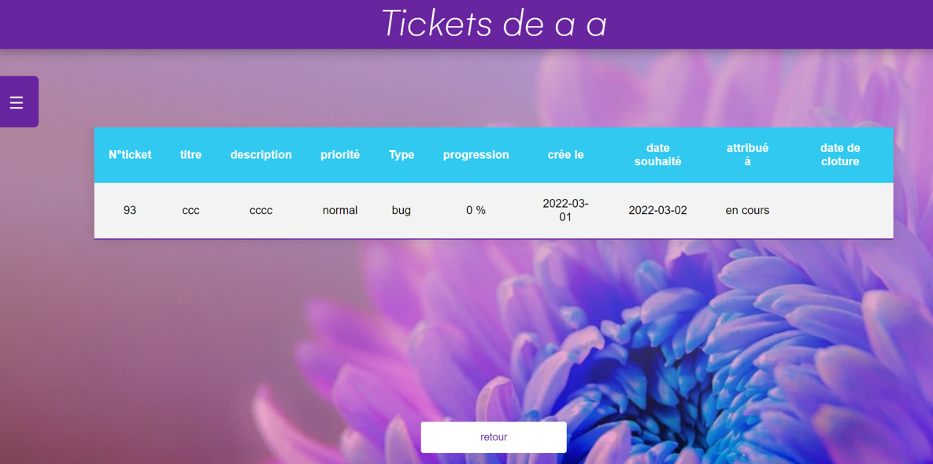

#### Figure 9 : Affichage du détail d’un ticket sélectionné

*3.2 Création d’un nouveau ticket*

Pour créer un nouveau ticket l’utilisateur doit fournir :  
un titre, une description, l’urgence ou pas, le type (déjà défini à l’avance), une date de réalisation souhaitée, il peut fournir une pièce jointe ou non, un récapitulatif du ticket sera obligatoirement envoyé à l’administrateur par e-mail. L’utilisateur peut choisir de l’envoyer à une personne de la société ou non.

#### Figure 10 : Formulaire de création de ticket

L’envoi de l’e-mail se fait grâce à une messagerie créée pour le projet, une view sert de patron et récupère toutes les informations rentrées grâce à la session.  
L’envoi à une boite e-mail se fait comme cela :

#### Figure 11 : Envoi à une adresse e-mail depuis le controller

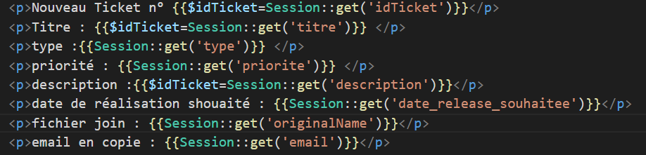

#### Figure 12 : View qui sert de patron pour la structure du mail

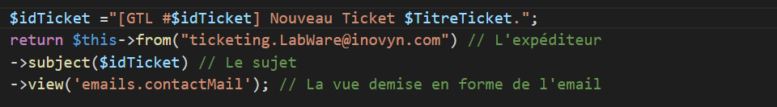Il faut aussi créer une classe pour pouvoir envoyer l’e-mail en SMTP, dans cette classe on spécifiera la structure globale de l’e-mail : le sujet, le destinataire, etc…

#### Figure 13 : Fonction de la classe MessageGoogle.php

Bien sur toutes les données remplies dans le formulaire sont enregistrées dans la base de données, et un log est créé à chaque fois qu’un utilisateur crée un ticket.  
Pour cela une requête d’insertion dans la table log est déclenchée à chaque création de ticket.

*3.3 Modifier le mot de passe*

Pour que l’utilisateur puisse modifier son mot de passe, j’ai créé un formulaire classique avec demande d’ancien mot de passe et confirmation du nouveau.  
Pour gérer les inputs j’ai utilisé les règles de validations de laravel tels que : required, min, confirmed et des regex pour la conformité et la sécurité maximale du nouveau mot de passe. Donc laravel compare automatiquement les 2 mots de passe et vérifiequ’ils sont bien identiques, avant de les chiffrer avec la méthode du grain de sel vu précédemment et de les remplacer dans la bdd.

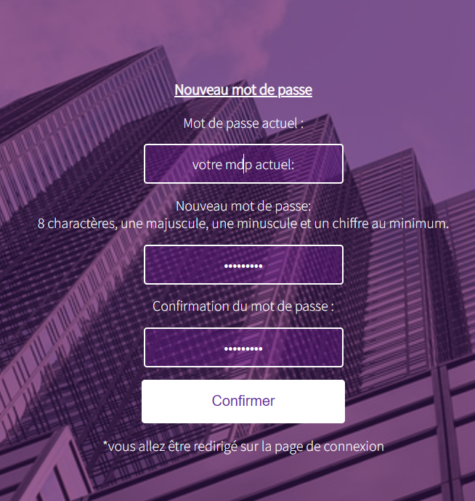

#### Une image contenant texte Description générée automatiquement Figure 14 : Formulaire pour modifier le mot de passe

#### Figure 15 : Erreur du formulaire pour modifier le mot de passe

Les erreurs liées aux règles sont en anglais, j’ai donc créé un nouveau fichier de langue en français et j’ai seulement traduit les erreurs qui étaient utiles à mon cas.

*3.4 Le menu et la déconnexion*

Le menu est représenté par une side bar qui contient tous les liens vers les différentes fonctions de l’utilisateur vu précédemment.

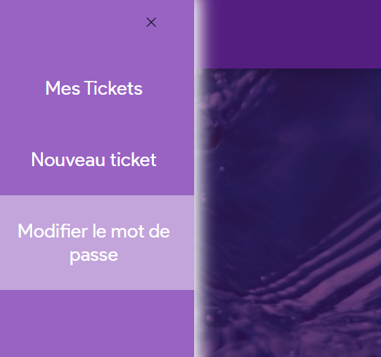

Figure 16 : Bouton ouverture side barFigure 17 : Side bar fonctionnalités

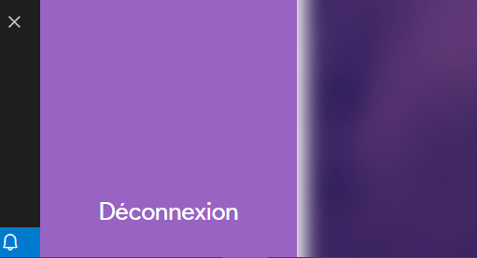Il y a aussi la fonction de déconnexion qui est directement en bas de la side bar et qui permet à l’utilisateur de se déconnecter du site et de revenir sur la page d’accueil.

#### Figure 18 : Bouton de déconnexion

#### 

#### Figure 19 : Page d’accueil avec message de déconnexion

4. Affichage administrateur

Pour l’affichage administrateur, quelques fonctions sont gardées et d’autres partiellement modifiées. Pour l’affichage des tickets plus besoin d’id pour afficher le ticket de l’utilisateur car l’administrateur a accès à tous les tickets qui ont été créés. Il peut créer un ticket de la même manière que l’utilisateur, cette fonction ne change pas du tout et est identique pour les deux. Il peut modifier le mot de passe d’un utilisateur en entrant son fr et un nouveau mot de passe. Comme l’administrateur a plus de droit qu’un simple utilisateur il n’y a pas de vérification de mot de passe identique.  
Les fonctions qui n’ont pas pu être réalisées sont : la recherche de ticket par mots clés et l’édition de ticket.

# IV] Bilan

1. Conclusion professionnelle

La mission qui m’a été confiée pendant ce stage n’a pas pu être totalement terminée. Je pense qu’avec une semaine de plus, la recherche de ticket par mots clés et l’édition de ticket aurait été finie et le projet aurait été totalement terminé et la mission validée.   
Bien sûr le site en est à sa première version.  
Il y aura d’autres versions pour améliorer le site. Cela mis de côté le site est parfaitement fonctionnel pour le moment.

2. Conclusion personnelle

Ce stage a été une expérience très enrichissante, tant sur les différentes technologies informatiques utilisées pour le projet que celles qui servent à faire fonctionner une telle usine. J’ai apprécié faire partie d’un projet à destination de vraies personnes cela rajoute une pression qui pousse à donner le meilleur de soi-même. J’ai aussi aimé visiter le service d’analyse, même si je n’ai pas tout compris dans les détails.  
J’en ressors avec une idée plus claire du rôle de l’informatique et de son utilité dans une société telle que Inovyn.

## Annexe 1 : Vue aérienne du site de Tavaux

## Annexe 2 : Schéma du fonctionnement de GTL

## Annexe 3 : Diagramme de la base de données Ticketing

